Rapport eksamensoppgave Templify

**Innholdsliste:**

Innledning

Fase 1 - Planlegging, design og layout ………………………………………………………………2

Gantt Chart …………………………………………………………………………………..2

Målgruppe ……………………………………………………………………………………3

Personas ……………………………………………………………………………………..3

Trello Board ………………………………………………………………………………….3

Style tile ……………………………………………………………………………………..4

Layout ………………………………………………………………………………………..4

Fase 2 - Utvikling ……………………………………………………………………………………6

Git ……………………………………………………………………………………………6

Grid system og HTML/CSS …………………………………………………………………6

Navigasjon ..…………………………………………………………………………………7

Persuasion ……………………………………………………………………………………7

Javascript .……………………………………………………………………………………7

Fase 3 - Utgivelse ……………………………………………………………………………………8

Valideringer .…………………………………………………………………………………8

Brukertesting ..……………………………………………………………………………..10

Hva jeg ville gjort med mer tid ……………………………………………………………..10

**Innledning**

Siem Software er et enkeltmannsforetak som utvikler en plattform for deling av templates. Denne plattformen heter “Templify”. På denne plattformen skal brukere kunne søke, laste ned, og opprette nye templates. Til dette prosjektet trenger vi en nettside som er enkel, oversiktlig, og brukervennlig. Vårt mål med nettsiden er at brukere skal kunne finne templates for akkurat det de leter etter, om det så er HTML/CSS snippets, jobbsøknader, flygeblad-design osv.

Gjennom denne rapporten vil jeg gå gjennom de ulike fasene jeg delte opp dette prosjektet i, og hva jeg baserte valgene om design og utvikling på. Resultat på tester fra html/css, brukere, og audits er inkludert i rapporten.

**Hoveddel**

**Fase 1: *Planlegging, design og layout***

Prosjektet startet som vanlig med en planleggingsfase hvor jeg gikk gjennom hva jeg skulle ha med på siden, hvordan ting skulle se ut, og hvilke sider som skulle være inspirasjonskilder. Jeg gjorde research på hvilken layout nettbutikker som feks [komplett.no](http://komplett.no), elkjøp, hifi-klubben har, og jobbet ut ifra dette. Jeg gjorde meg fort opp en formening om hvordan jeg ønsket å lage siden, og designet style tile og frameworks/layout basert på hva jeg syntes fungerte.

**Gant Chart:**

Jeg lagde et Gantt Chart som strakk seg over 4 uker for å få oversikt over oppgaver som skulle gjøres og hvor lang tid jeg hadde på det. Uke 1 var planlegging med research, framework, style tile, og layout. Uke 2 og 3 bestod av utvikling av HTML/CSS og Javascript. Uke 4 var testing og utgivelse hvor validering, brukertesting, og feil oppretting stod i fokus.

“Et Gantt diagram, som vanligvis brukes i prosjektledelse, er en av de mest populære og nyttige måtene å vise aktiviteter (oppgaver og hendelser) som vises mot tiden. (Gantt.com 2017)”.

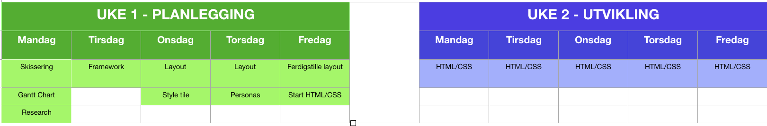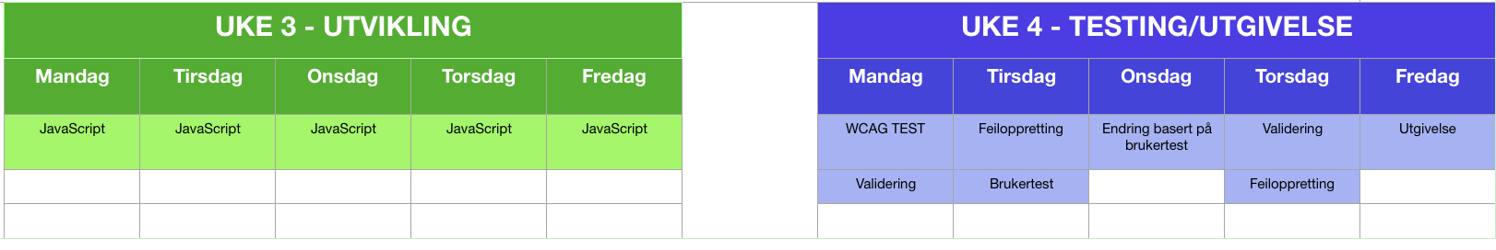

**Målgruppe:**

Målgruppen for Templify er personer mellom 10 og 80 år, menn og kvinner. Det vil si alle som kan bruke en PC/Tablet/Mobil og ønsker å lage nettsider, utvikle databaser, skrive søknader, personliggjøre en almanakk til barnebarn, rett og slett alt man skulle tenke seg å lage. Templify skal fungere for blinde og mennesker med handikapp, og skal ikke utelukke noen.

**Personas:**

Alle valg jeg har tatt, har jeg tenkt på ut ifra de personas som ble lagd i planleggingsfasen. Jeg vil legge med beskrivelsen av personas nederst i dette dokumentet. Dersom man leser gjennom personas, så legger man merke til at jeg har tatt feks kravene til Gunnhild om søkefelt og meny, Frodes “få klikk” ønske, og Idas enkle navigering.

**Trello board:**

Jeg lagde også et Trello-board for å dele oppgavene inn i en backlog, todo-list, doing, testing, og DOD. Den har jeg brukt aktivt gjennom prosessen, og har hjulpet meg å huske på hva som skal gjøres, og bva som er prioriterte oppgaver, og hva som kan ventes med til en senere versjon. 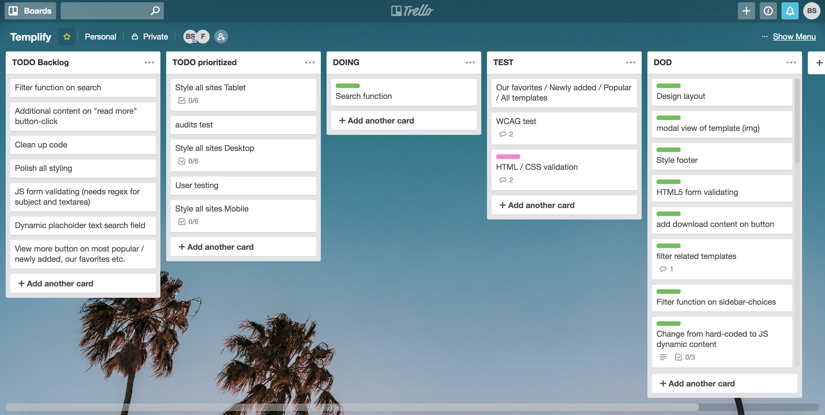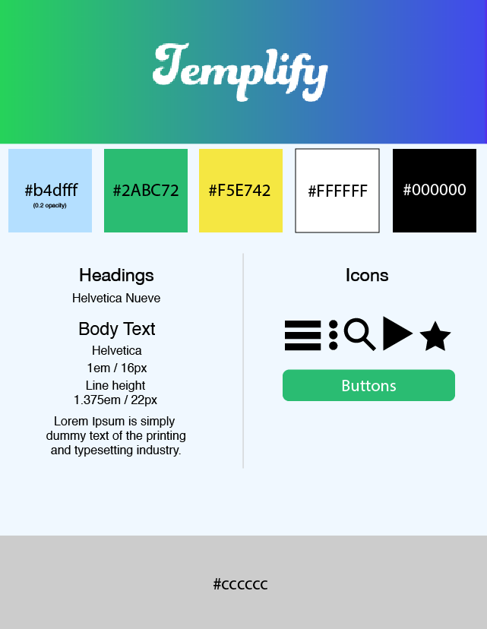

**Style tile:**

For å lage style tile, brukte jeg programmet Adobe Illustrator. Tanken bak denne var at nettsiden skulle se veldig enkel og ren ut, med noen spreke farger og enkle ikoner. Fargene skulle ikke krasje med tanke på kontraster i forhold til WCAG, men fortsatt se bra ut. Jeg prøvde å følge style tile´en så godt som mulig, men noen av fargene ble byttet ut da jeg fant noe som passet bedre. Fonter var i utganspunktet Helvetica Neue for overskrifter, og Helvetica for brødtekst. Dette var for å ha all tekst lettleselig for brukerne. Dette har jeg i ettertid sett mer på, og havnet på fontene Open sans for overskrifter og Helvetica Neue for brødtekst. Ikonene skulle være i samme stil for å skape en helhetsfølelse av nettsiden, men samtidige lett å forstå. Jeg har ikke laget ikonene selv, da jeg opplevde at ikoner fra Font Awesome var akkurat de jeg trengte, og om jeg skulle laget de selv, hadde de blitt veldig like. Da fikk jeg mer tid til andre oppgaver.

**Layout:**

For å lage layout/prototype/wireframes brukte jeg Adobe XD. Her designet jeg alle sidene jeg skulle ha med i prosjektet både til desktop, tablet, og mobil. Jeg designet totalt seks sider; forside, produktside, kontakt oss, om oss, login, og suksess.

**Index:**

Layouten på index-siden valgte jeg å holde forholdsvis enkel med en side-bar hvor man kan finne kategoriene templates kan ligge under. Ved klikk på en kategori, så vil innholdet filtrere seg og vise bare relevante templates. Informasjonen som hver template skulle vise på forsiden skulle være begrenset til; bilde av template, tittel/navn, hvilken kategori denne templaten havner under, og gjennomsnittlig rating fra andre brukere.

Et stort, fungerende søkefelt er også en del av forsiden. Her kan brukeren lett søke etter det de ønsker å finne.

Index siden ble også designet for tablet/mobil, og her er header-menyene blitt delt inn i to dropdown-menyer. Ellers beholdt jeg det store søkefeltet, og templates legger seg to og to på mobil.

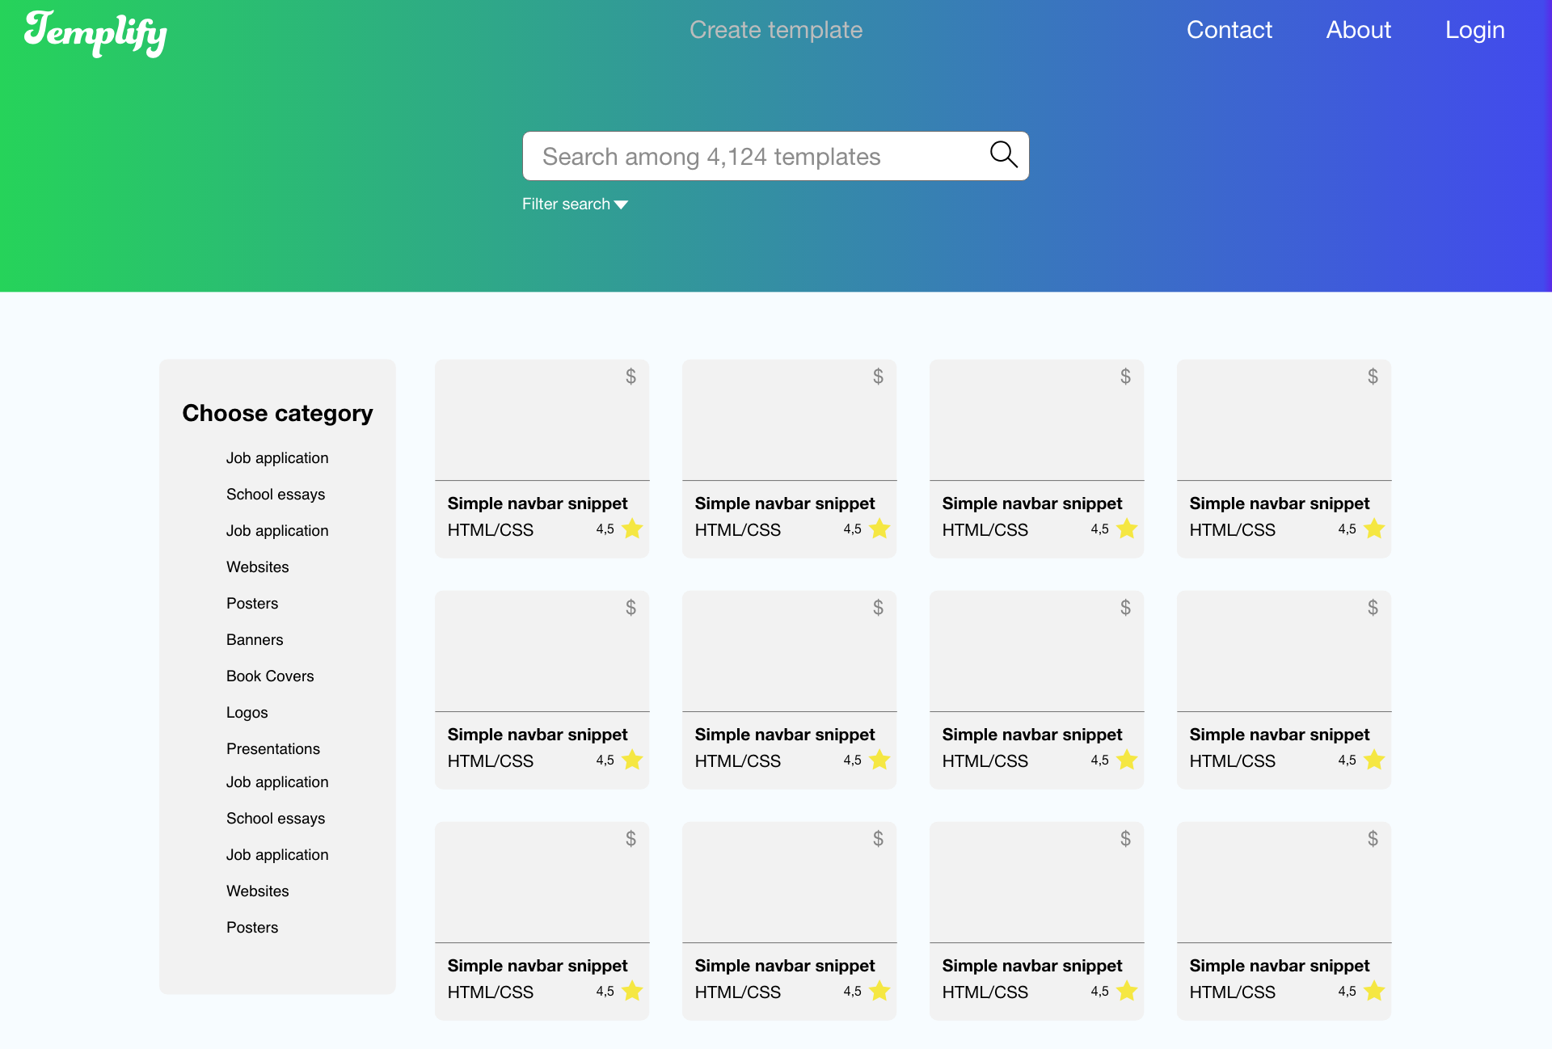

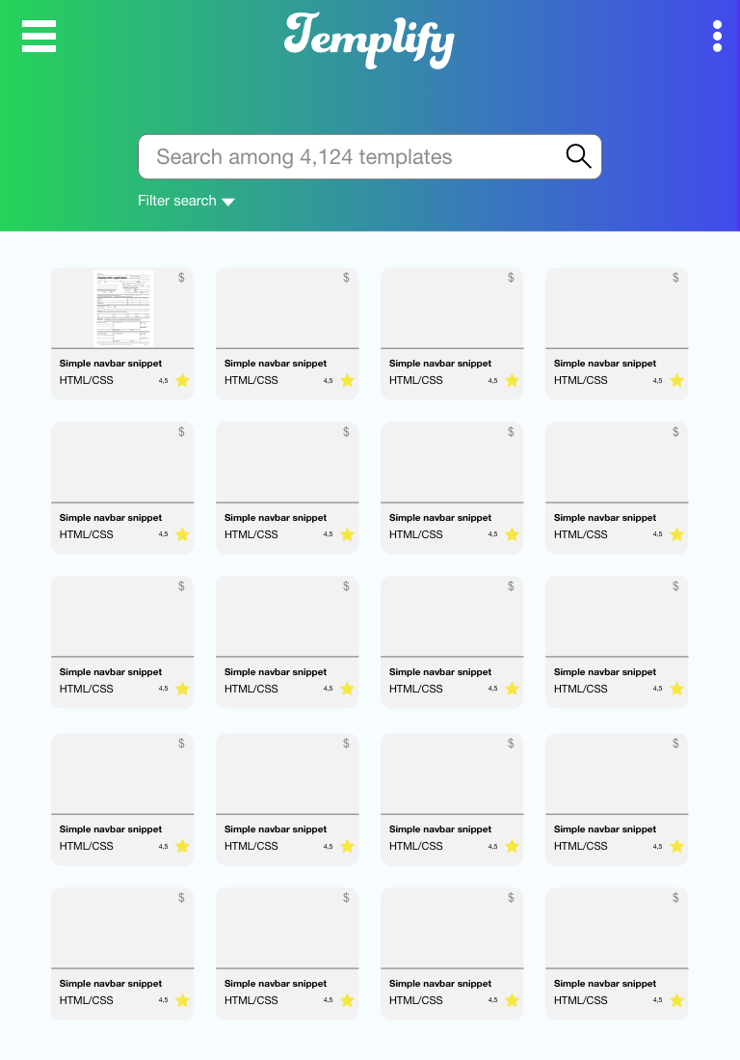

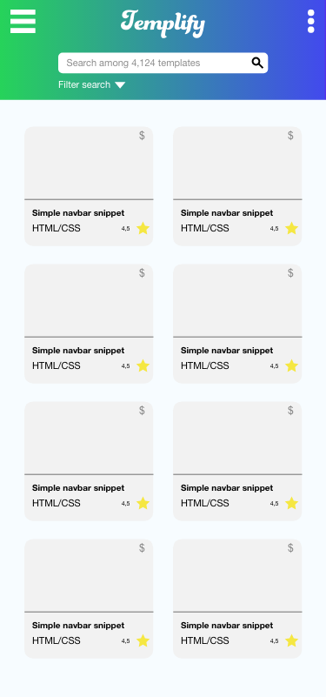

Produkt-siden:

På produkt-siden tenkte jeg å holde layouten forholdsvis enkel; bilde til venstre, og beskrivende tekst om produktet til høyre. Dette er fordi det er en layout mange brukere er kjent med fra før, og det vil ikke være noe forvirrende med navigeringen. Her får man lest mer om templaten, og mulighet for å laste ned kildefilen. Videre kommer det reviews fra andre brukere, slik man kan vurdere om dette er et produkt som er verdt å laste ned. Nederst på siden er det lagt til rette for videre “surfing” ved å se gjennom lignende templates. Dette er gjort for å holde brukeren inne på nettsiden og dermed øke sjansen for flere downloads.

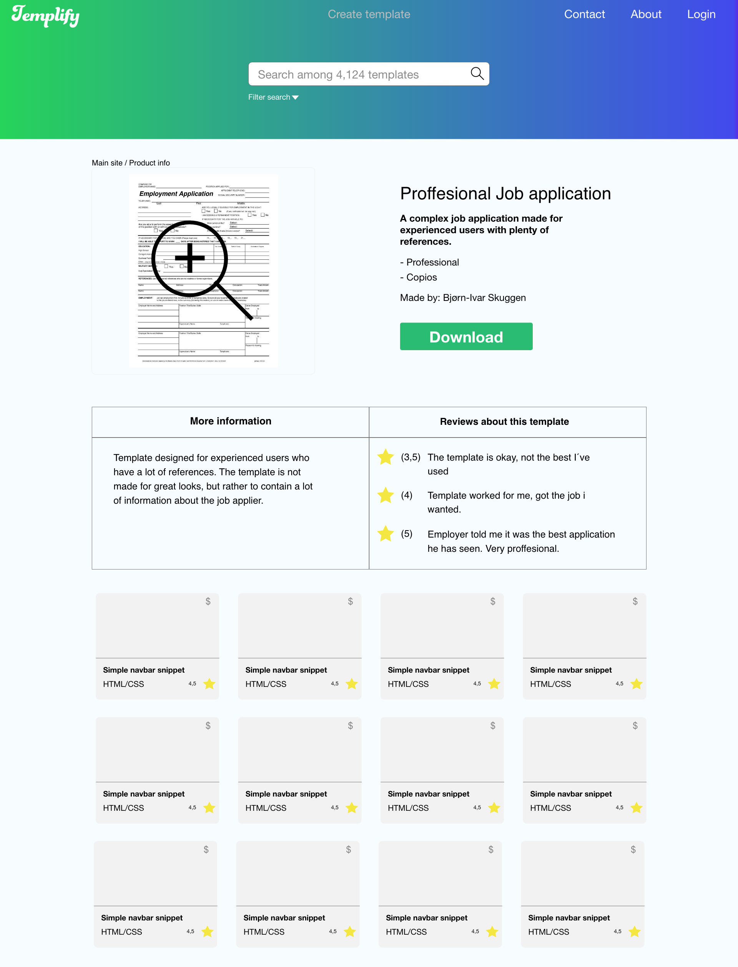

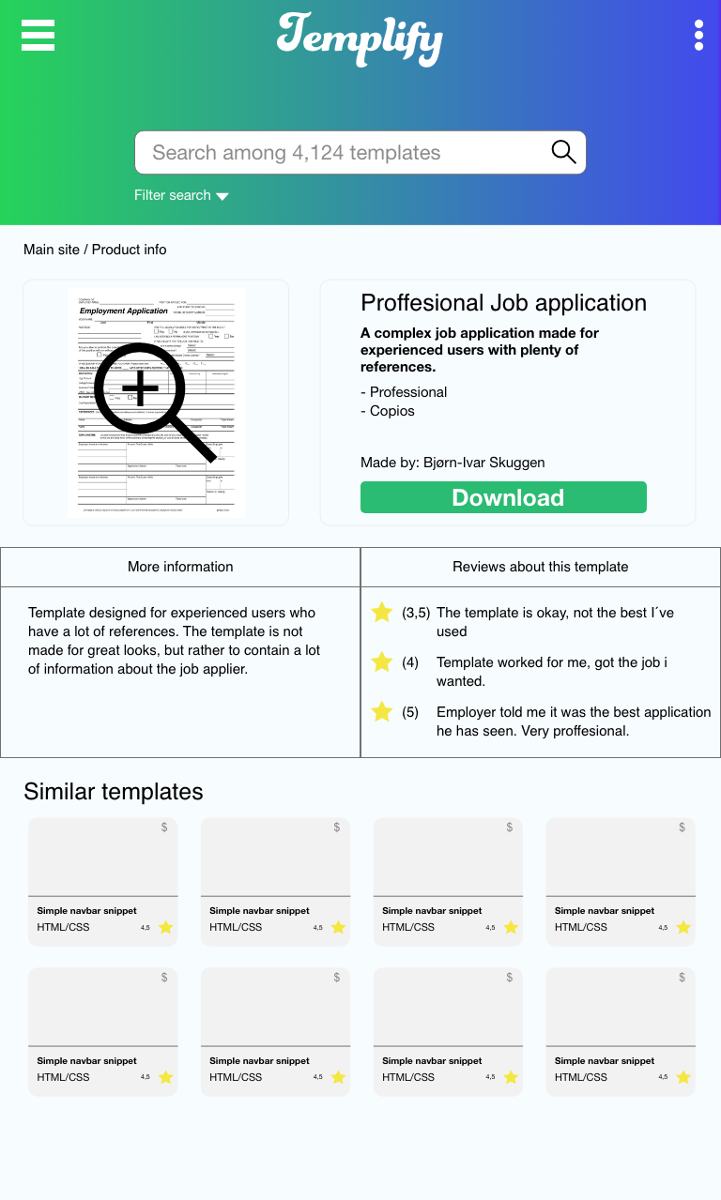

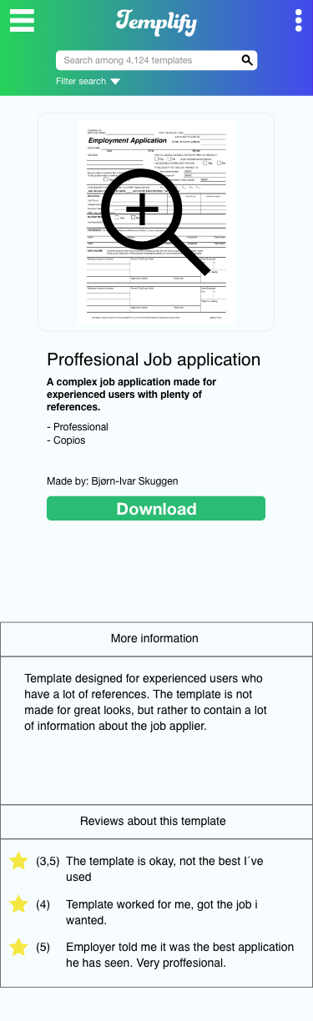

**Kontakt oss, Om oss, Logg inn:**

Kontakt oss og Om oss består av kontaktinformasjon og informasjon om bedriften. Login-siden består av et login skjema som ikke fungerer i denne versjonen av Templify.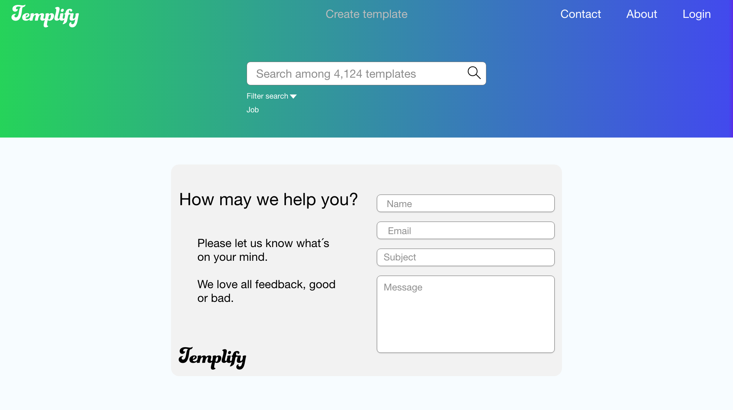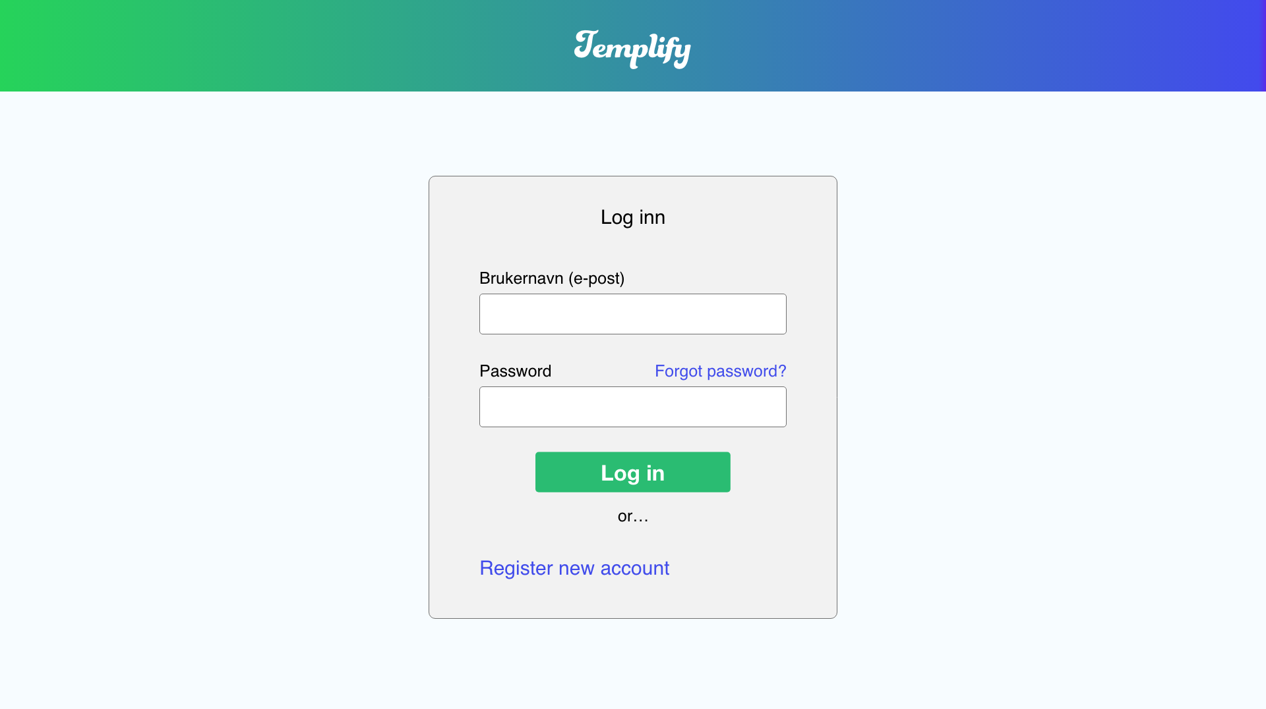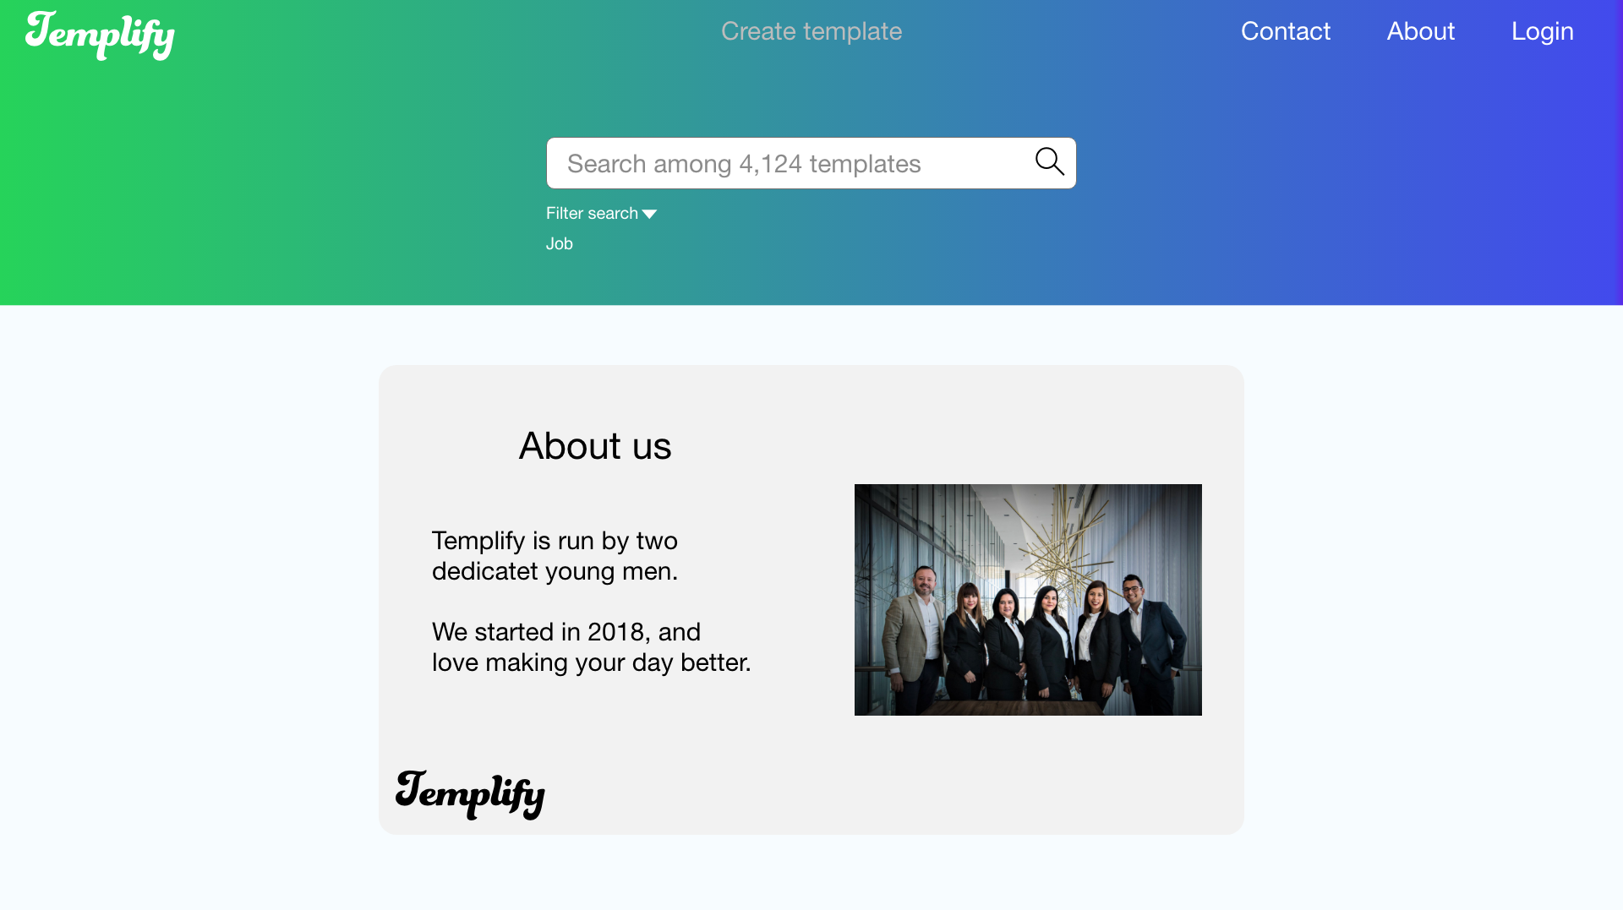

**Fase 2: *Utvikling***

Valg av plattform/utvikling system:

Etter fase 1, stod utvikling for tur. Denne skulle gjennomføres på to uker. Jeg hadde i begynnelsen tenkt å bruke Bootstrap 4 for å løse oppgaven, men da dette ikke var å foretrekke for lærerne, valgte jeg å se på CSS Grid. Dette fungerte en liten vei ut i prosjektet, men dette ble vanskelig å gjøre slik jeg ønsket. Dermed endte jeg på å lage mitt eget grid system, og brukte vanlig CSS for å løse oppgaven.

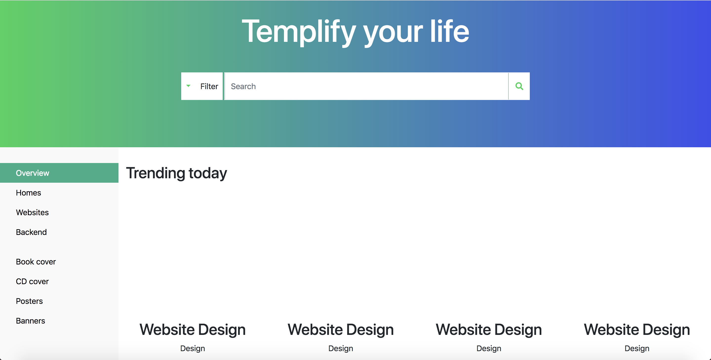

Slik så den tidlige versjonen av Bootstrap forsøket ut.

**Git**:

I begynnelsen av utviklingsfasen opprettet jeg et Git repository, og begynte raskt å bruke dette jevnt gjennom prosjektet. Dette var for å alltid ha kontroll på når ting fungerte, og for å kunne jobbe på flere maskiner.

**Grid system og HTML/CSS:**

Som nevnt tidligere valgte jeg å gå for et eget grid system som bestod i hovedsak av ti kolonner. Dette ble ikke helt etter malen sluttproduktet, da jeg trengte større og mindre kolonner flere plasser.. Ellers funket dette greit da jeg fikk plassert sidemenyen der jeg ønsket, og boksene til forskjellige templates plasserte seg slik de skulle.

**Navigasjon:**

Navigasjonen ville jeg holde så enkel som mulig. Øverst i headeren finner man som kjent logo til venstre, og “kontakt oss”, “om oss”, og “logg inn” til høyre. På tablet og mobil blir dette til en dropdown-meny på høyre side av skjermen.

Side-menyen med kategorier er laget for rask filtrering av templates. På tablet og mobil blir denne også til en dropdown-meny plassert på venstre side øverst i headeren. Jeg har valgt å ha to dropdown menyer fordi jeg ville skille andre deler av nettstedet med valgene på index-siden. Ideen her kommer fra hvordan [komplett.no](http://komplett.no) har løst den samme problemstillingen.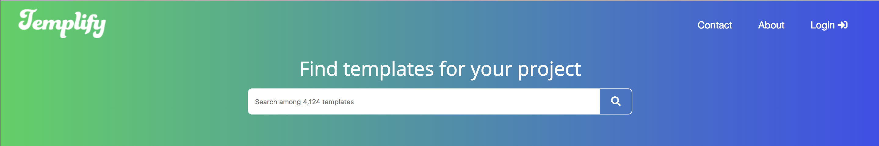



En bruker av Templify skal aldri være i tvil om hva han skal trykke på for å komme til ønsket sted. Derfor er knappene klare, og hover effekt på de fleste linker og valg.

**Persuasion:**

Når det kommer til å “overtale” brukeren til å surfe på nettsiden, får man opp mange templates på forsiden. Her har man valget om å se gjennom det som er der, eller lese mer om enkelte templates. Dersom man velger sistenevnte, ønsket jeg å fortsatt holde brukeren på siden selv etter nedlasting. Jeg valgte derfor å ha en “relaterte templates” nederst på produkt-siden. Her kan brukeren bli fristet til å se på flere templates, og dermed forbli lenger på siden.

**Javascript:**

Templify er en nettside som er basert mye på Javascript. Informasjonen til templates er hentet ut fra API levert av kunde. Det vil si at alt som står på index- og produkt-siden er dynamisk, og all tekst er relatert til hver enkelt template. Side-menyen er også basert på kategorier i API.

På index-siden er html´en laget for det meste gjennom Javascripten, slik at det alltid er riktig antall bokser og kategorier i forhold til templates.

På produkt-siden derimot, er det en hardkodet tekst som er byttet ut med fra API-info istedet for å bygge siden gjennom JS.

Planen var opprinnelig å dele opp index-siden i “Populære templates”, “Nylig lagt til”, “Høyeste rangering” osv, men problemer med API´et gjorde dette mer komplisert enn det trengte å bli. Derfor er det bare lagt til ett eksempel på dette under “Newly added”.

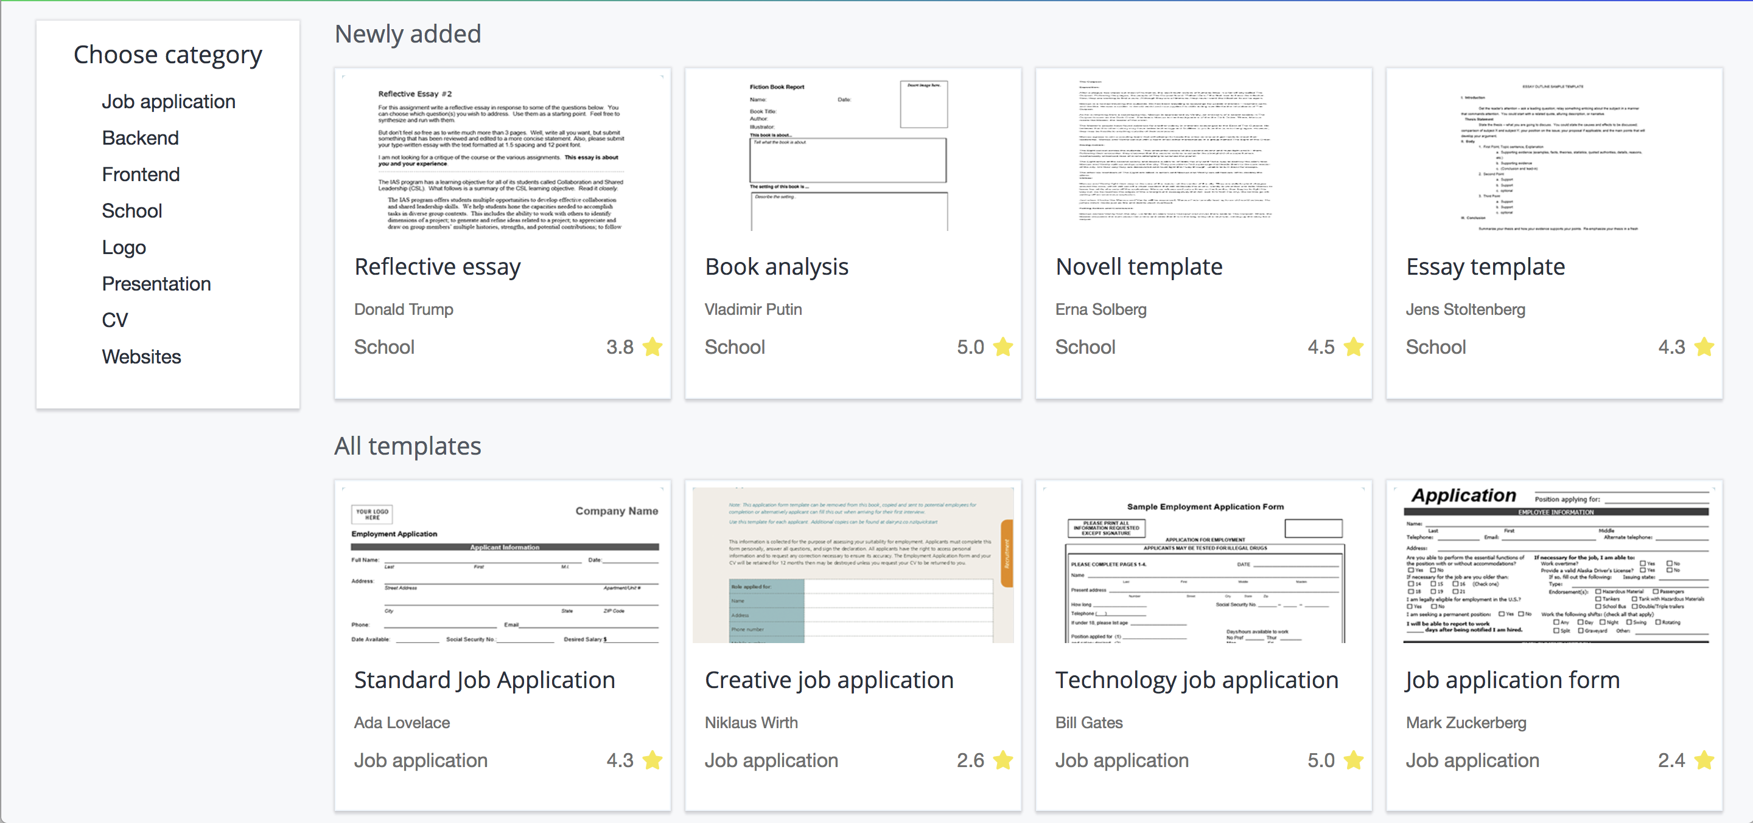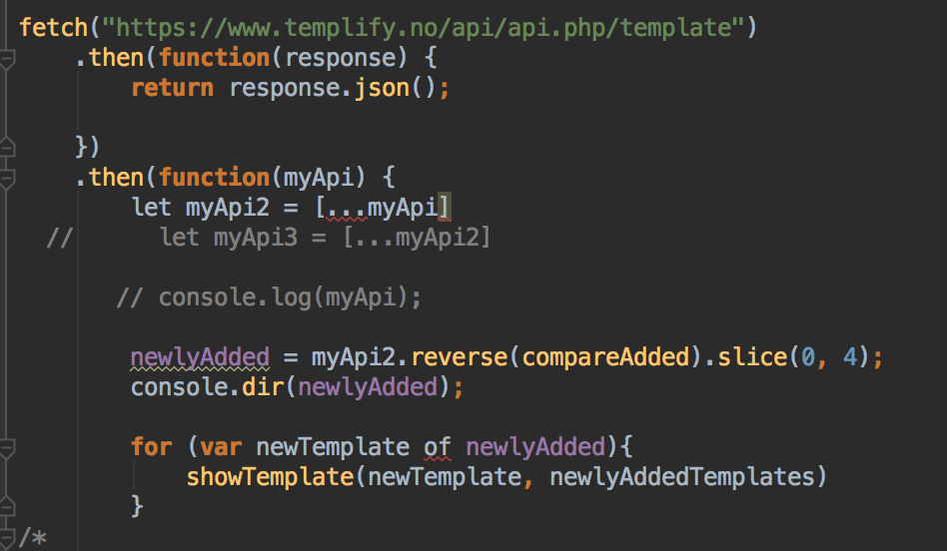

Ellers har jeg Javascript på Google Maps, validering av kontaktskjema og dropdown-menyene.

**Fase 3: *Utgivelse***

**Valideringer:**

Underveis og etter HTML/CSS og JS, validerte jeg sidene jeg utviklet.

For validering brukte jeg disse nettsidene:

HTML:

<https://validator.w3.org/>

Her hadde jeg få til ingen feil gjennom alle sidene.

CSS:

<https://jigsaw.w3.org/css-validator/>

Her hadde jeg få til ingen feil.

Kontraster:

<https://webaim.org/resources/contrastchecker/>

Ingen alvorlige problemer med kontrastene gjennom sidene.

Speed Test:

<https://tools.pingdom.com/>

Perfomance grade: A (90)

Loading time: 1.23 sekund

Faster than: 85% of tested websites

SEO:

Google Audits, SEO

89-100 på sidene.

Ekstra validering:

Google Audits

Resten av valideringene er gjennomført gjennom Google Audits, og ga en score innenfor 70 - 100 på nesten alle sidene på alle audits. Progessive Web App får ikke like gode resultater fordi det ikke har vært prioritert i denne oppgaven.

Når det kommer til WCAG og blinde-bruk av nettsiden, har jeg lagt inn en “skip to content” anchor øverst på hver av sidene, slik at man slipper å “tab´e” gjennom menyen på alle sidene. Ellers kan man tab´e seg gjennom navigasjon, kategorier, templates, og footer. Dette fungerer også på mobil. Kontraster har også vært i fokus.

Alle bilder har “alt” tags.

Jeg har prøvd å holde kontraster innenfor kravene, og det har jeg gjennomført.

**Brukertesting:**

Jeg har foretatt brukertesting av nettsiden. Der fikk jeg tilbakemeldinger på navigering, design, og brukeropplevelse. De fleste var fornøyde med alle punktene, men noen likte ikke fargene, noen ønsket underkategorier på kategori-menyen, men alt i alt var de fleste fornøyde med siden generelt. Jeg legger brukertestingen nederst i dokumentet.

**Hva jeg ville gjort med mer tid:**

Dersom det var mer tid på oppgaven, så er det mange ting jeg gjerne skulle gjort.

* Undermeny på sidemenyen (feks: - Job application

Write an application

CV)

* Lazy Loading av bilder. Dette er da at bilder som er under “folden” på nettsiden ikke laster inn før man scroller ned.
* Bruke cache til å huske templates slik at nettleseren slipper å laste ned templates hver gang brukeren går inn på siden.
* Jobbet mer med å få et “spot on” design.
* Utviklet en editor som man kan fylle ut feks en CV direkte i nettleseren.

**Konklusjon**

Jeg synes at Templify har vært et kjekt prosjekt. Jeg har alltid ønsket å prøve å lage noe som noen kan få bruk for og glede ut av. Det har vært mye arbeid, men de fleste målene jeg satt meg i begynnelsen har jeg klart å komme meg gjennom. Det har vært mange problemer underveis, men de fleste har løst seg greit. Har fått tilbakemelding fra Siem Software (kunde) om hva han synes om sluttresultatet av Templify:

“Frodes tilbakemelding”

PERSONAS

**Gunnhild**

**Om Gunnhild:**

* 42 år
* 3 barn
* Gift
* Jobber i barnevernet
* Har smarttelefon og en ipad.
* Er veldig flink på å lese nettaviser, facebook, og bruke nettbank, men mangler kunnskap om netthandel og mer kompliserte oppgaver over nett.

Gunnhild er en dame som ofte fikser det meste når det kommer til oppgaver hun er komfortabel med, og har gjennomført flere ganger tidligere. Dette er ting som å finne frem til forskjellige nettaviser, skrive melding eller status på Facebook, eller ordne ting på nettbanken til barna sine. Dessverre har hun lite kunnskap om nettbutikker, og må ofte spørre barna sine om hjelp til å bestille ting fra nettet. Hun stoler ikke helt på internett når det kommer til å kjøpe ting, men hun jobber med å forbedre seg. For Gunnhild er det derfor viktig at nettsiden ser profesjonell, pålitelig, og sikker ut. Hun er ikke flink å navigere seg gjennom flere forskjellige menyer, så en enkel navigering muligens med søkefelt er å anbefale. Hun har ingen problemer med å kunne tilbringe tid på nettsiden så lenge der er stoff å lese om og se på bilder av. Hun ønsker å ha enkel “step by step” kjøp/nedlasting av ting, så hun ikke blir usikker på hva hun skal gjøre underveis.

**Frode**

* 22 år
* Oppkalt etter far
* Student
* Interesserer seg i elektroniske “dubbeditter”.
* Stor teknisk kompetanse, og kjøper heller varer på nett enn å dra til byen for å kjøpe ut av butikk.
* Studerer informasjonsteknologi

Frode er den typiske “know it all” personen. Han leser mye på nett om alle mulige ting, og elsker å ha kunnskap om mye. Netthandel er derfor ikke et problem for denne unge karen. Selv om han er en problemløser, setter han fortsatt pris på en enkel, ren, og forståelig nettside. Han ønsker at nettsiden ser profesjonell ut da han en gang tidligere bestilte et fotoapparat fra en “shady” side og ble svindlet. Han hater ekstra “klikk” på nettsider, så nettsiden for nedlasting og opplasting av templates burde være enkel å navigere på og finne fram til produktene/opplasting på en rask måte.

**Ida**

* 16 år
* Går på videregående skole (CREO)
* Er svært aktiv på Instagram, Facebook og Snapchat
* Bruker pc til sosiale medier, men også redigere profilbilder gjennom Photoshop

Ida er en flott, ung jente som er veldig godt tatt imot i jentegjengen. Hun er aktiv på Instagram og Snapchat, og er ikke redd for å legge ut bilder på Facebook. Hun leser mest nyheter om kjendiser som Kardashians. Hun interesserer seg også for trening, og liker å følge med på fitnessbloggere som Funkygine. Ida er opptatt av enkel navigasjon, og et pent utseende når hun skal lette etter produkter eller templates for hennes selvlagde notatbok.

DETTE ER BRUKERTESTINGEN OG RESULTATER FRA DENNE:

* **Finn en template for presentasjoner**
* **Kontakt oss**
* **Last ned “Login validation (PHP)” template**
* **Søk etter en CV**
* **Finn “More information” på et produkt**
* **Les mer om Templify som bedrift**
* **Naviger deg til hjem-siden**

**Hva tror du meningen med denne nettsiden er? Feks salg, informasjon, underholdning osv.**

**Hvem tror du målgruppen for siden er?**

**Fant du det du lette etter?**

**Var det enkelt å komme tilbake til hjem-siden fra den siden du var på?**

**Forsto du hva siden du var på handlet om?**

**Problemer eller kudos angående fargepaletten?**

**Er det enkelt å lese (font og størrelse)?**

**Hva synes du om sidens layout?**

**Hvor intuitivt og hjelpsom er navigasjonssystemet?**

**Kan du navngi tre ting på nettsiden du liker godt, og tre ting du misliker?**

**Hvilken nettleser og enhet brukte du under brukertestingen?**

**Har du andre kommentarer til nettsiden?**

HELENE:

* Salg av templates.
* Alle som har et behov for å få et template. Alt fra unge til eldre.
* Ja
* Ja, jeg trykte bare på logoen «templify» for å komme tilbake til hjem siden.
* Ja, det var veldig enkelt å forstå.
* Synes fargepaletten i headeren er litt harry og ikke så veldig «moderne».
* Ja, veldig brukervennlig.
* Fin og oversiktlig layout.
* Veldig enkelt og lett å bruke.
* Liker layouten, navigasjonssystemet og brukervennligheten. Liker ikke logoen og fargene i headeren.
* Google Chrome og Mac.
* Når jeg sendte inn skjema på «kontakt oss», så funker ikke hjem knappen etter jeg har sendt inn.

ANETTE:

* Jeg tror meningen med nettsiden er å tilby folk ferdige maler for å lettere skrive cv'er, søknader, osv.
* Jeg tror målgruppen for siden er ungdommer og voksne.
* Ja, jeg fant det jeg lette etter.
* Ja, det var enkelt å komme tilbake til hjem-siden
* Jeg måtte Google hva “template” var, men forstod det da
* Likte veldig godt fargene
* Font og størrelse var enkel å lese
* Sidens layout var flott
* Jeg likte utseende og navnet til siden. En god idé og hjelper
* Jeg brukte nettleseren Internet Explorer på pc